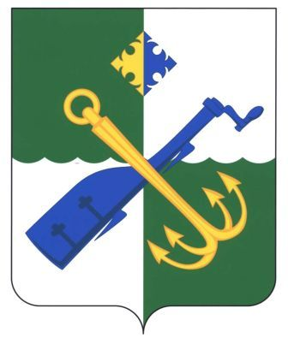

СОВЕТ ДЕПУТАТОВ МУНИЦИПАЛЬНОГО ОБРАЗОВАНИЯ
«ПОДПОРОЖСКИЙ МУНИЦИПАЛЬНЫЙ РАЙОН ЛЕНИНГРАДСКОЙ ОБЛАСТИ»
четвертого созыва

РЕШЕНИЕ

29 мая 2023 года № 209

О присвоении звания
"Почетный гражданин Подпорожского района"
Ершовой С.И.

За большой вклад в сохранение, возрождение, развитие вепсского языка и культуры, за активную просветительскую работу Совет депутатов муниципального образования «Подпорожский муниципальный район Ленинградской области»

РЕШИЛ:

- Присвоить звание "Почетный гражданин Подпорожского района" ЕРШОВОЙ Светлане Ивановне.

2. Настоящее решение подлежит официальному опубликованию.

Глава муниципального образования В.В. Мосихин

